
Trabajo Practico Nº3
Participante: Ariadna Guerrero Curso:1 “A”
Fecha: 05/04/22 Año: 2022
Materia: Laboratorio de Informática
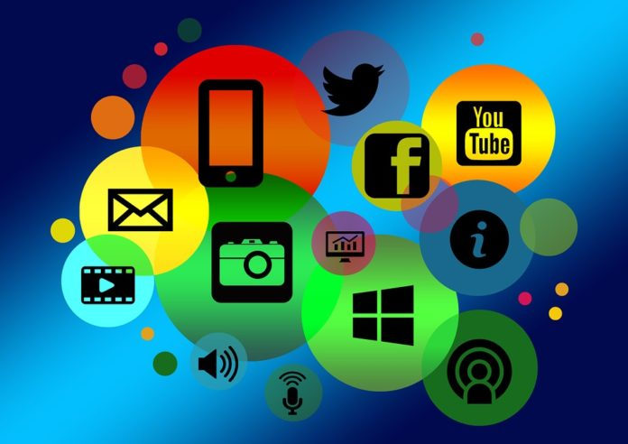
Tema: “Internet”

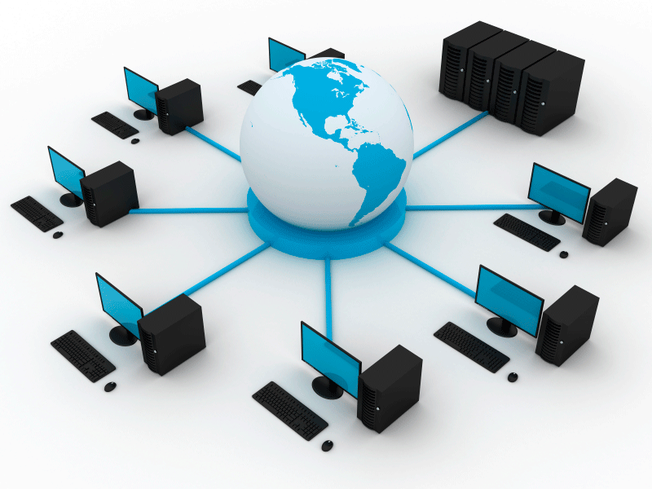
- Por definición, una red de computadoras o red informática es un conjunto de hardware y software (dispositivos y programas) conectados entre sí mediante dispositivos físicos de envío y recepción de información, con la finalidad de compartir datos, administrar recursos y ofrecer diversos tipos de servicios.

B_
- Velocidad, Es la velocidad a la que se transmiten los datos por segundo a través de la red. Suelen medirse con un test de velocidad. La rapidez de subida y descarga de datos será diferente según los estándares que utilicemos y también según el tipo de red o medio a través del que se transmiten los datos (inalámbrica, fibra óptica, cables de teléfono o coaxial).
- Seguridad de la red, Es uno de los aspectos más peligrosos que rodean a las redes inalámbricas, como ya hablamos en otra ocasión. La aparición de intrusos que nos quitan ancho de banda es una de las razones que convierte estas redes en bastante más vulnerables. Por otro lado, las redes cableadas pueden sufrir interferencias como consecuencia del uso de otros aparatos como el microondas. A diferencia de estas, la fibra óptica es la que ofrece una mayor seguridad.
- Confiabilidad , Mide el grado de probabilidades que existe de que uno de los nodos de la red se averíe y por tanto se produzcan fallos. En parte dependerá de la topología de la red que hallamos instalado y del lugar que ocupa el componente averiado. Cuando uno de los componentes no funciona, puede afectar al funcionamiento de toda la red o por el contrario constituir un problema local.
- Disponibilidad, Es la capacidad que posee una red para hallarse disponible y completamente activa cuando la necesitamos. Hablamos de la cantidad de tiempo posible en que podemos someter los nodos a unas condiciones de rendimiento necesarias en nuestra empresa.

C_ Para conectarlos a Internet en general, necesitaremos un terminal, una conexión, un modem, un proveedor de acceso a Internet y un navegador. El terminal es el elemento que sirve al usuario para recibir y enviar información.

D_
- Correo Electrónico: Permite enviar y recibir mensajes a cualquiera de los/as usuarios/as de Internet en el mundo. Dichos mensajes consisten en la transferencia de información (texto, imágenes, sonido, etc.), es decir ficheros electrónicos de diversos tipos, entre dos ordenadores.
- Buscadores: Los buscadores examinan todas las páginas web de Internet, las catalogan y establecen un orden lógico cuando realizas una búsqueda, pero el hecho de entender cómo funcionan puede ayudar a tu negocio. En este video veremos: Cómo los buscadores encuentran las páginas web. Qué hacen con las páginas web que encuentran.
- Chats y mensajería instantánea: Un chat es un servicio de mensajería instantánea que permite comunicarse a dos o más personas de forma inmediata y mantener una conversación por escrito en tiempo real. Los usuarios comparten un programa común a través de Internet en el cual se escribe lo que se desea en una pequeña consola de texto.
- Redes Sociales: Las redes sociales son un servicio que facilita la comunicación entre las personas, ya sea que se conozcan o no. Sin embargo, las redes ofrecen otros servicios como el de informar, hacer publicidad, buscar empleo y enseñar. Facebook es la red social más popular por su gran cantidad de usuarios.
E_
- Practica la Navegación segura
- Comprueba si tu conexión a la red esta protegida
- Asegúrate de crear contraseñas seguras
- Ten precaución con lo que publicas en redes sociales


3_ Pregunta A: https://www.ejemplos.co/15-ejemplos-de-redes-lan-man-y-wan/
Pregunta B: https://www.gadae.com/blog/5-caracteristicas-red-informatica/
Pregunta C: NO ENCONTRE LOS LINKS :(
Pregunta D: https://blog.orange.es/consejos-y-trucos/servicios-de-internet/
Preguntas E: https://www.credinformsa.com/cuidados-que-debes-tener-para-navegar-en-internet-sin-riesgos1/

